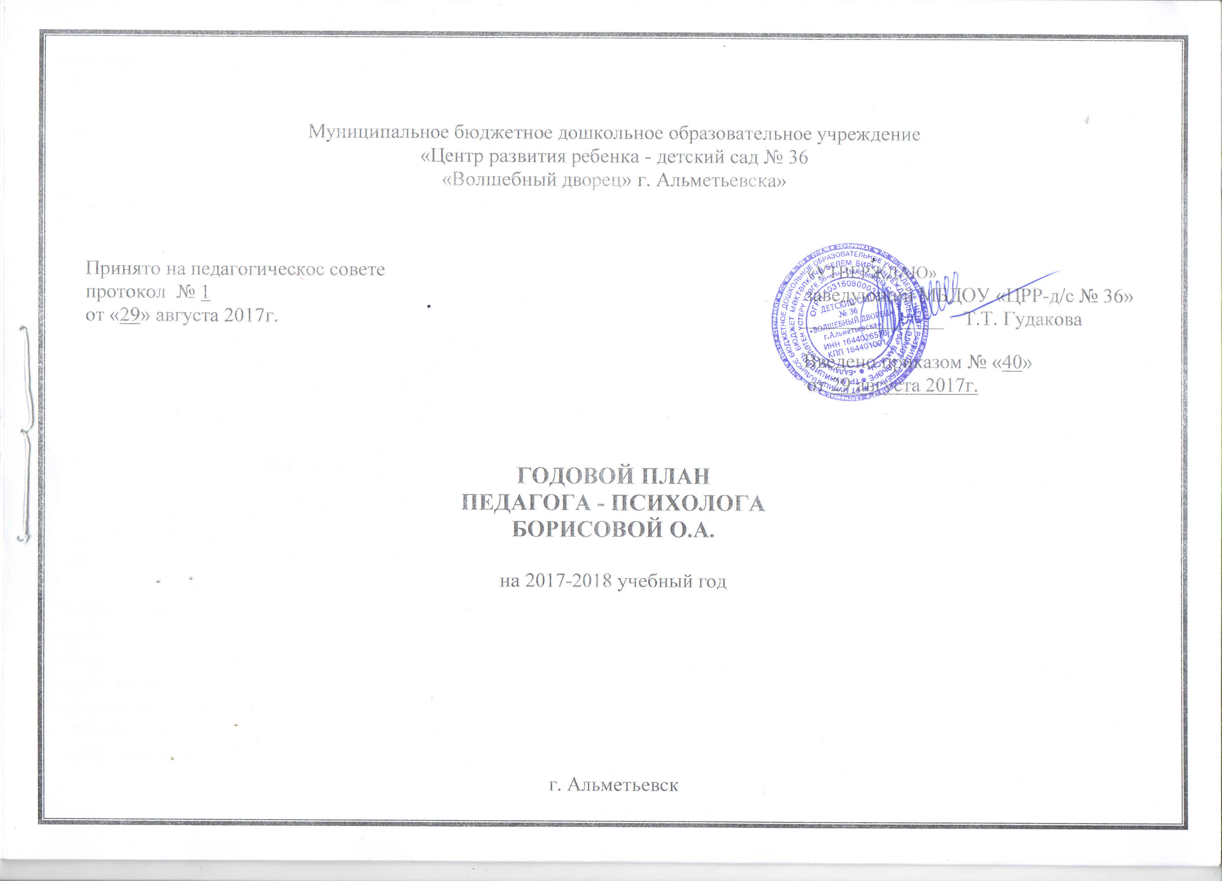
СЕНТЯБРЬ 2017 года
Направление деятельности | Дети | Педагоги | Родители
Диагностика | - Наблюдение за детьми в группах в период адаптации  - Подготовка диагностического инструментария для проведения обследования | - Информирование о деятельности и направлениях работы педагога психолога в текущем учебном году.  - Индивидуальные беседы по итогам проведения диагностического обследования, предоставления рекомендаций  - Согласование работы со специалистами | - Сбор информации об особенностях семей ДОУ: наблюдение в группах в утренние и вечерние часы за стилем взаимодействия родителей с детьми, индивидуальные беседы, анкетирование.
Коррекция и развитие | - Игры с детьми в группах «Кроха», «Малыш» по адаптации к условиям ДОУ  - Наблюдение за адаптацией поступивших детей  - Развивающая программа «Солнышко» для детей средних групп (автор Т.П. Трясорукова)  - Психологические занятия с детьми из подготовительных к школе групп «Приключения будущих первоклассников» Куражева Н.Ю, Казлова И.А.
Профилактика и просвещение | 1.«Адаптационная группа кратковременного пребывания для детей от 1 года до 2 лет, не посещающих детский сад»  Консультация в папку.  «Что надо знать родителям об адаптации детей к детскому саду»
Консультирование |  | - Беседы по вопросам адаптации и индивидуальных особенностей детей. | - Индивидуальные консультации (по запросам)  - Участие в родительских собраниях
Здоровье сберегающие технологии |  |  | Программа «Путь к успеху». «Особенности психологического развития дошкольника»
Организационно-методическая работа | Подбор и составление коррекционно-развивающих групповых и индивидуальных программ  Участие в семинарах, педагогических советах, круглых столах, тренингах и мастер-классах
Экспертная работа | Утверждение коррекционно-развивающих программ
ОКТЯБРЬ 2017 года
Направление деятельности | Дети | Педагоги | Родители
Диагностика | - Углублённое психологическое обследование детей раннего возраста по методике Е.А.Стребелевой  - Мониторинг адаптации детей, поступивших в ДОУ  - Готовность ребенка к обучению в школе, разработанный специалистами «Центра психолого-медико-социального сопровождения» г. Набережные Челны |  | - Наблюдение в группах в утренние часы за стилем взаимодействия родителей с детьми.
Коррекция и развитие | Групповая коррекционно развивающая работа с детьми  - Развивающая программа «Солнышко» для детей средних групп (автор Т.П. Трясорукова)  - Психологические занятия с детьми из подготовительных к школе групп «Приключения будущих первоклассников» Куражева Н.Ю, Казлова И.А.  - Индивидуальные коррекционно-развивающие занятия по итогам индивидуального изучения личности дошкольника по запросам родителей и педагогов | Психологическая игра « Как сплотить педагогов в начале учебного года» | -Участие в родительских собраниях.  - «Родители, позаботьтесь о себе»  Программа «На пороге школы»
Профилактика и просвещение | «Адаптационная группа кратковременного пребывания для детей от 1 года до 2 лет, не посещающих детский сад»  Консультация в папку.  «Что делать и не делать с ребенком дошкольного возраста» «
Консультирование |  | - Консультирование:  по итогам диагностики психологической готовности к школе, рекомендации по организации индивидуальной работы с детьми  - Консультирование «В группе демонстративный ребенок: как взаимодействовать» | - Индивидуальные встречи с родителями детей, представляемых на ПМПК ДОУ (разъяснительная работа, консультации)  - Как не оказаться в «ловушке наказаний»
Здоровье сберегающие технологии | Игровой сеанс «Здравствуй, это я!» |  | Программа «Путь к успеху».  «Ненасильственное взаимодействие с дошкольниками в семье»
Организационно-методическая работа | - Составление заключений, рекомендаций, индивидуальных программ для коррекционно-развивающей работы  - Подготовка рекомендаций по результатам мониторинга адаптации  - Обработка тестовых материалов
Экспертная работа | Анализ адаптационных карт и карт нервно-психического развития детей раннего возраста. Предоставление справки – отчёта  Предоставление справки – отчёта по диагностике готовности детей к школьному обучению  Предоставление справки-отчёта по результатам анкетирования родителей по программе «Путь к успеху»
НОЯБРЬ 2017 года
Направление деятельности | Дети | Педагоги | Родители
Диагностика | Исследование психического состояния детей раннего возраста по запросу ПМПк (скрининг) |  | Наблюдение в группах в утренние часы за стилем взаимодействия родителей с детьми
Коррекция и развитие | - Групповая коррекционно-развивающая работа:  - Развивающая программа для детей старших групп «Добро пожаловать в сказочный мир» (автор Ю.С. Шиманович)  - Психологические занятия с детьми из подготовительных к школе групп «Приключения будущих первоклассников» Куражева Н.Ю, Казлова И.А.  - Индивидуальная коррекционно-развивающая работа по итогам индивидуального изучения личности дошкольника по запросам родителей и педагогов | Психологическая гостиная «Стремимся к бесконфликтному общению» | Программа «На пороге школы»
Профилактика и просвещение | Адаптационная группа кратковременного пребывания для детей от 1 года до 2 лет, не посещающих детский сад»  Консультация в папку.  Как правильно выбрать игрушку»
Консультирование |  |  | Консультация  - Взаимодействие с ребенком в ситуации развода родителей
Здоровье сберегающие технологии | Игровой сеанс: «Я и моя семья!» |  | Программа «Путь к успеху».  «Характеристика функциональной семьи»
Организационно-методическая работа | Составление рекомендаций для родителей и педагогов по интересующим их вопросам  - Участие в работе ПМПК ДОУ  - Участие в семинарах, педагогических советах, круглых столах, тренингах и мастер-классах
Экспертная работа | Утверждение коррекционно-развивающих программ  Предоставление справки – отчёта по диагностике общего и речевого развития детей 2-3 лет
ДЕКАБРЬ 2017 года
Направление деятельности | Дети | Педагоги | Родители
Диагностика | Диагностика умственного развития детей младшего дошкольного возраста, область «Познание» (3 - 4 лет)
Коррекция и развитие | - Составление программы специальной коррекционной помощи детям «группы риска»  - Групповая коррекционно-развивающая работа:  - Развивающая программа для детей старших групп «Добро пожаловать в сказочный мир» (автор Ю.С. Шиманович)  - Психологические занятия с детьми из подготовительных к школе групп «Приключения будущих первоклассников» Куражева Н.Ю, Казлова И.А.  - Индивидуальная коррекционно-развивающая работа по итогам индивидуального изучения личности дошкольника по запросам родителей и педагогов | Групповое занятия «Новый год» | Программа «На пороге школы»
Профилактика и просвещение | Адаптационная группа кратковременного пребывания для детей от 1 года до 2 лет, не посещающих детский сад»  - Участие на родительских собраниях  Консультация в папку.  «Как вести себя с упрямым ребенком»
Консультирование |  | Консультация для педагогов «Репрезентативная система» | - Как влияет раннее обучение чтению на развитие ребенка
Здоровье сберегающие технологии |  |  | Программа «Путь к успеху».  «Учимся эффективно общаться с дошкольниками»
Организационно-методическая работа | Участие в семинарах, педагогических советах, круглых столах, тренингах и мастер-классах
Экспертная работа | Справка - отчёт по результатам проведенной диагностики умственного развития детей младшего дошкольного возраста, область «Познание» (3 - 4 лет)
ЯНВАРЬ 2018года
Направление деятельности | Дети | Педагоги | Родители
Диагностика | Диагностика умственного развития детей младшего дошкольного возраста (4 – 5 лет)
Коррекция и развитие | Индивидуальная коррекционно-развивающая работа по итогам индивидуального изучения личности дошкольника по запросам родителей и педагогов  - Психологические занятия с детьми из подготовительных к школе групп «Приключения будущих первоклассников» Куражева Н.Ю, Казлова И.А.  - Развивающая программа для детей старших групп «Добро пожаловать в сказочный мир» (автор Ю.С. Шиманович) | Психологическая гостиная «Я счастливая!»
Профилактика и просвещение | Адаптационная группа кратковременного пребывания для детей от 1 года до 2 лет, не посещающих детский сад»  Консультация в папку.  У «ребенка энурез»
Консультирование |  | - Индивидуальные консультации по запросам  - Консультация для педагогов «Развитие интеллектуальных способностей дошкольников» | Консультация  - «Упрямый ребенок»  - Индивидуальные консультации родителей по результатам диагностического обследования детей
Здоровье сберегающие технологии |  |  | Программа «Путь к успеху».  «Преодолеваем детские страхи»
Организационно-методическая работа | Организация и проведение «Недели психологии» в ДОУ  Участие в семинарах, педагогических советах, круглых столах, тренингах и мастер-классах
Экспертная работа | Справка - отчёт по результатам проведенной диагностики умственного развития детей младшего дошкольного возраста (4 – 5 лет)
ФЕВРАЛЬ 2018 года
Направление деятельности | Дети | Педагоги | Родители
Диагностика | Диагностика умственного развития детей старшего дошкольного возраста (5 - 6 лет)
Коррекция и развитие | Индивидуальная коррекционно-развивающая работа по итогам индивидуального изучения личности дошкольника по запросам родителей и педагогов  Психологические занятия с детьми из подготовительных к школе групп «Приключения будущих первоклассников» Куражева Н.Ю, Казлова И.А. | Тренинг «Правила публичного выступления» | Программа «На пороге школы»
Профилактика и просвещение | «Адаптационная группа кратковременного пребывания для детей от 1 года до 2 лет, не посещающих детский сад»
Консультирование |  | Консультация по итогам диагностики детей, разработка рекомендаций по организации индивидуальной работы | Консультация  -«Детская ложь»
Здоровье сберегающие технологии | Игровой сеанс «Путешествие на автомобиле» |  | Программа «Путь к успеху». «Развиваем уверенность в себе у дошкольника»
Организационно-методическая работа | - Составление заключений, рекомендаций, индивидуальных программ для коррекционно-развивающих программ по итогам диагностики детей старших групп  - Участие в семинарах, педагогических советах, круглых столах, тренингах и мастер-классах
Экспертная работа | Справка - отчёт по результатам проведенной диагностики умственного развития детей младшего дошкольного возраста (5 – 6 лет)
МАРТ 2018 года
Направление деятельности | Дети | Педагоги | Родители
Диагностика
Коррекция и развитие | Индивидуальная коррекционно-развивающая работа по итогам индивидуального изучения личности дошкольника по запросам родителей и педагогов  Психологические занятия с детьми из подготовительных к школе групп «Приключения будущих первоклассников» Куражева Н.Ю, Казлова И.А. | Деловая игра для педагогов «Наш детский сад – лучший!» | Программа «На пороге школы»
Профилактика и просвещение | «Адаптационная группа кратковременного пребывания для детей от 1 года до 2 лет, не посещающих детский сад»  Консультация в папку.  «Детские провокации: что делать»
Консультирование |  |  | Индивидуальные консультации (по запросам)  Консультация «Болезненная привязаность к матери»
Здоровье сберегающие технологии | Игровой сеанс «Путешествие в зоопарк» |  | Программа «Путь к успеху». «Отклонения в психическом развитии дошкольника»
Организационно-методическая работа | Участие в семинарах, педагогических советах, круглых столах, тренингах и мастер-классах
Экспертная работа

АПРЕЛЬ 2018 года
Направление деятельности | Дети | Педагоги | Родители
Диагностика | Подведение итогов диагностики, динамики развития детей по группам
Коррекция и развитие | Психологические занятия с детьми из подготовительных к школе групп «Приключения будущих первоклассников» Куражева Н.Ю, Казлова И.А. | Психологическая гостиная «Мечты о лете» | Программа «На пороге школы»
Профилактика и просвещение | «Адаптационная группа кратковременного пребывания для детей от 1 года до 2 лет, не посещающих детский сад»  Консультация в папку.  «Способы развития сенсомоторных компонентов психической деятельности ребенка»
Консультирование |  | Индивидуальные консультации (по запросам) | Консультация «Что такое учебная активность будущего первоклассника»
Здоровье сберегающие технологии |  |  | Программа «Путь к успеху».  «Как научиться терпению и самообладанию»
Организационно-методическая работа | Участие в семинарах, педагогических советах, круглых столах, тренингах и мастер-классах
Экспертная работа | - Обработка и анализ результатов диагностики детей за текущий период  - о готовности детей подготовительных к школе групп  - о проделанной работе за учебный год
МАЙ 2018 года
Направление деятельности | Дети | Педагоги | Родители
Диагностика | - Социально-личностная диагностика по запросам родителей  - Подведение итогов диагностики, динамики развития детей по группам | Анкета «Психолог и Я: пути взаимодействия»
Коррекция и развитие
Профилактика и просвещение | «Адаптационная группа кратковременного пребывания для детей от 1 года до 2 лет, не посещающих детский сад»
Консультирование |  | Индивидуальные консультации (по запросам) | Индивидуальные консультации (по запросам)
Здоровье сберегающие технологии |  |  | Программа «Путь к успеху».  «Психическое здоровье родителей и детей»
Организационно-методическая работа | Участие в семинарах, педагогических советах, круглых столах, тренингах и мастер-классах
Экспертная работа | - Подведение итогов диагностирования  - Написание аналитических отчётов  - по республиканской программе для родителей «Путь к успеху»

Основные годовые задачи ДОУ на 2017-2018 учебный год
- Формирование познавательных интересов к математике, через взаимодействие с объектами окружающего мира
- Совершенствование самостоятельной творческой деятельности детей; развитие предпосылок к восприятию и пониманию мира искусства; формирование интереса к эстетической стороне окружающей действительности
- Формирование социально-личностных взаимоотношений с окружающим миром

Основная цель деятельности педагога психолога
Сохранение и укрепление здоровья дошкольников посредством обеспечения безопасной и психологически комфортной образовательной среды

Задачи:
- Создание условий, способствующих эффективному подбору и реализации компонентов психологической безопасности для сохранения и укрепления психофизического здоровья воспитанников в условиях ДОО
- Создание условий для естественного всестороннего развития детей, их творческого потенциала и индивидуальных способностей
- Способствовать психолого-педагогическому просвещению родителей и воспитателей

Основные направления работы:
- Диагностическое
- Коррекционно – развивающее
- Консультативное
- Просветительское и профилактическое

Формы работы:
- наблюдение
- беседа
- анкетирование
- развивающие занятия
- тренинги
- консультации



